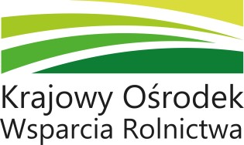

**Oddział Terenowy w Krakowie Kraków, 14.03.2023 r**

# Szanowni Państwo,

Zgodnie z ustawą z dnia 24 marca 2022 r. o zmianie ustawy o przeciwdziałaniu narkomanii oraz niektórych innych ustaw (Dz. U. z 2022 r. poz. 764), **z dniem 31 grudnia 2022 r.** zezwolenia w zakresie skupu konopi włóknistych wydane przez marszałka województwa oraz zezwolenia na uprawę konopi włóknistych wydane przez wójta (burmistrza, prezydenta miasta) **straciły ważność.**

**Z dniem 1 stycznia 2023 r.** warunkiem prowadzenia działalności w zakresie uprawy lub skupu konopi włóknistych jest uzyskanie wpisu do rejestru konopi włóknistych, prowadzonego przez właściwego dyrektora oddziału KOWR ze względu na miejsce zamieszkania albo siedzibę podmiotu zamierzającego uprawiać lub skupować konopie włókniste.

W załączeniu przesyłamy obowiązujący formularz *Wniosku o wpis producenta do rejestru konopi włóknistych* oraz *Wniosek o wpis podmiotu skupującego do rejestru konopi włóknistych.* Wszystkie formularze wniosków i dokumentów składanych w KOWR, warunki udziału w mechanizmie oraz inne istotne informacje dostępne są na stronie [www.kowr.gov.pl.](http://www.kowr.gov.pl/) W przypadku pytań lub wątpliwości zachęcamy do kontaktu telefonicznego pod numerami **12 314 99 00, 12 314 99 12** lubdrogą elektroniczną na adres **krakow@kowr.gov.pl**.

………………………………………………

Podpis i pieczęć osoby uprawnionej 30-002 Kraków, ul. Zbożowa 4, tel. 12 314 99 00, www.kowr.gov.pl